國立臺東專科學校

高等教育深耕計畫

第二外語研習營─越南文化與語言
活動成果報告書

子計畫名稱：A4 培養學生就業能力
承辦單位：通識教育中心
活動日期：107年6月20日(三)
活動地點：圖書資訊大樓3樓多媒體教室

目 錄

一、計畫目標說明 1
二、執行情況 2
三、成果說明與心得建議 2
四、活動照片、海報與宣傳單 5
五、簽到表及活動問卷調查表與學習單 7

- 計畫目標說明

通識教育中心藉由外語研習營，提供學生了解第二外語的文化與語言，期望直接提高學生對外語的學習興趣，同時也可以增進學生對各國文化的認識。
二、執行情況
(活動重點內容、特色、流程等)
- 主辦單位：通識教育中心
- 時間：107年06月20日(星期三)
13：30~15：30。
- 地點：圖書資訊大樓3樓多媒體教室。
- 對象：本校學生。
- 授課學習單如附件

三、成果說明與心得建議
(活動之點對點質量化成效、問卷分析等)
學生反應如下
- 覺得收穫很多！
- 學到很多，也認識很多越南文化。
- 很有趣，了解了很多！
- 可以進一步去了解越南文化。
- 學到很多不同的文化知識。
- 認識越南話，學習基本問候。
- 今天學到很多越南語言，還知道跟台灣的差異，了解特殊文化，還知道越南的一些知識。
- 讚。
- 學到越南語。
- 讓我了解到越南文化。
- 越南發音有趣，食物好吃。
- 學到很多越南文化。
- 有趣、好玩。
- 學到越南語。
- 學越南語很有趣！
- 真的很棒！
- 聽了許多與越南相關的事情。
- 知道了越南文化。
- 讓我更了解越南。
- 認識越南的文化。
- 能夠認識、了解越南族群及文化還不錯。
- 能學習新語言，算是不錯的一件事。
- 有些族群與服飾像台原住民服飾。
- 懂了很多越南文化。

整體活動參與人次: 50
活動滿意度: 4.18
目標達成率_91_% (9%報名學生未出席)

四、活動照片、海報與宣傳單(至少8張1頁，更多活動照片請另外繳交至教學發展中心)
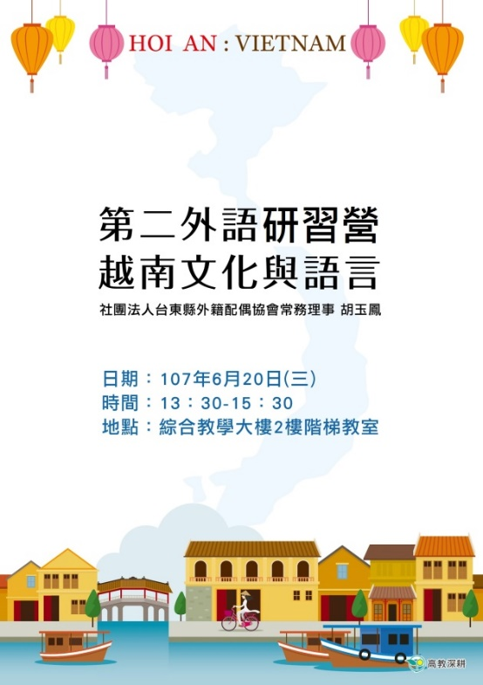 | 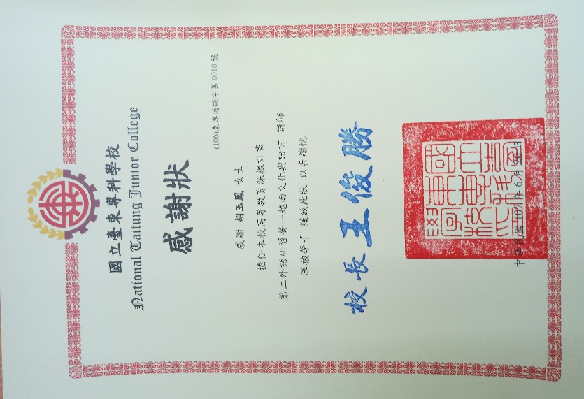
活動海報 | 講師感謝狀
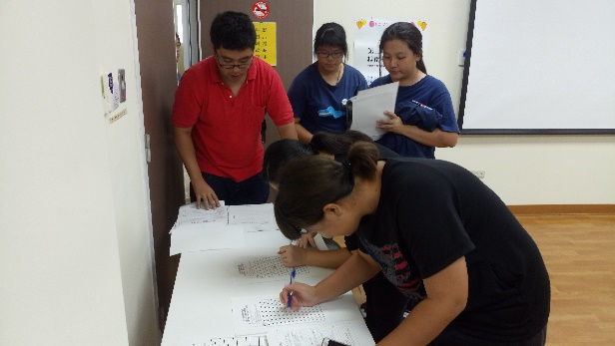 | 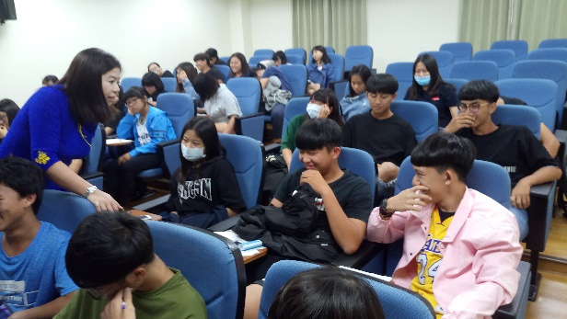
康藝文助理協助活動報到 | 講師提問與學生互動
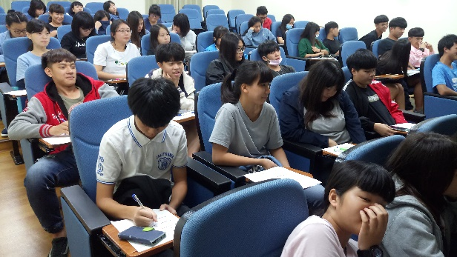 | 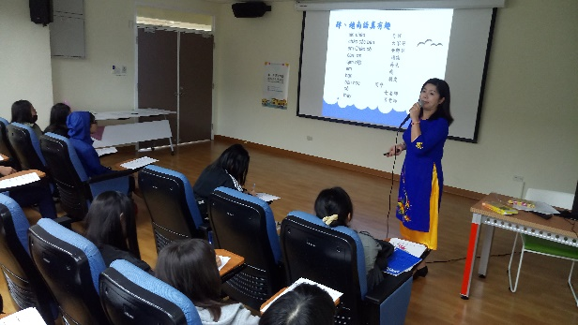
學生聆聽情形 | 講師越南語教授
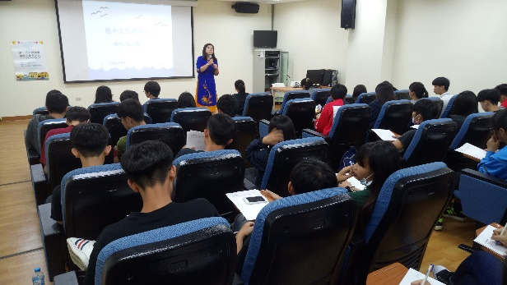 | 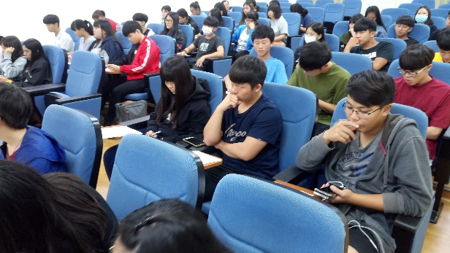
講師授課情形 | 學生查找資料與作答

五、(附件) 簽到表及活動問卷調查表、學習單

